**ESCUELA NORMAL DE**

**EDUCACIÓN PREESCOLAR**



**CURSO:** DESARROLLO Y APRENDIZAJE

**TRABAJO:**

CUADRO SINOPTICO

**NOMBRE DEL DOCENTE:** GERARDO GARZA ALCALÁ

**ALUMNAS:** PAULINA GUERRERO SANCHEZ

DAIVA RAMIREZ TREVIÑO

**NÚM DE LISTA:** #10 Y #18

**GRADO Y SECCIÓN:** 1ºB

9 DE NOVIEMBRE DEL 2018. SALTILLO COAH

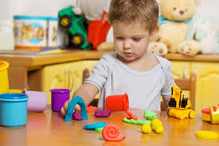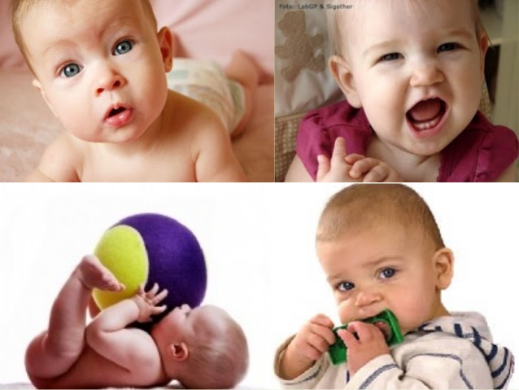

**JEAN PIAGET**

**Cognitivismo**

**4. ETAPA DE LAS OPERACIONES FORMALES:**

* **(12 años - adultez) Pensamiento lógico, abstracto, inductivo y deductivo.**

1. **ETAPA SENSORIO-MOTORA O SENSIOMOTRIZ:**

**( 0 – 2 años) Aprendizaje mediante los sentidos e interacción con objetos. comportamiento egocéntrico en la que la principal división conceptual que existe es la que separa las ideas de “yo” y de “entorno”.**

* **Primer sub-estadio: Ejercitación de reflejos (0- 1 mes)**
* **Segundo sub-estadio: Reacciones circulares primarias (1 a 4 meses)**
* **Tercer sub-estadio: Reacciones circulares secundarias (4 a 10 meses)**
* **Cuarto sub-estadio: Coordinación de esquemas secundarios (10 a 12 meses)**
* **Quinto sub-estadio: Reacciones circulares terciarias (12 a 18 meses)**
* **Sexto sub-estadio: Comienzo del pensamiento ( 18 a 24 meses)**

**2. ETAPA PREOPERACIONAL:**

**( 2 – 7 años) Desarrollo de la función simbólica, lenguaje, oral y escrito. Sigue estando el egocentrismo.**

**3. ETAPA DE LAS OPERACIONES CONCRETAS:**

**( 7 – 12 años) Operaciones mentales simples como reversibilidad. El pensamiento deja de ser tan egocéntrico.**

**Teoría:**

CUATRO ETAPAS DEL DESARROLLO COGNITIVO:

**Piaget también habla de:**

**ANINISMO: atribuir a todos los objetos inanimados (sin vida) cualidades biológicas, la conciencia y el habla.**

**ARTIFICIALISMO: creer que los fenómenos físicos son producto de los humanos, que todo los que nos rodea lo hizo el hombre.**

**EGOISMO: todo gira alrededor de él, él es el centro de todo.**

**REALISMO:**

**1ª etapa (5-6 años). Los niños consideran los nombres de las cosas como algo real e inmutable.  
2ª etapa (7-8 años). Creen que los sueños se originan en el pensamiento, pero que se encuentran en la habitación junto a ellos.  
3ª etapa (9-10 años). Reconocen que los nombres han sido puestos por las personas y que los sueños son producto del pensamiento y tienen lugar dentro de la cabeza.**

**Primero se tiene que dar un desequilibrio**

1. **DESEQUILIBRIO**
2. **ASIMILACIÓN**
3. **ACOMODACIÓN**
4. **EQUILIBRIO**

**Equilibrio = aprendizaje**

**Se da durante todas las etapas**

**El equilibrio es mantener en equilibrio sus estructuras cognoscitivas, en balance; aplicando los procesos de asimilación y acomodación. Es restructurar cognitivamente nuestros aprendizajes durante cada etapa.**

**Se da en tres niveles:**

* **El equilibrio se establece entre los esquemas del sujeto y los acontecimientos externos.**

**(Ideas + exterior)**

* **Los propios esquemas del sujeto. (propias ideas)**
* **Integración jerárquica de esquemas diferenciados.**

**La adaptación se da por dos procesos:**

**Asimilación: (en si es la información entrante) incorporación de información nueva dentro de una estructura cognitiva existente. Modo en que un organismo se enfrenta a un estímulo del entorno en términos de organización actual.**

**Cascara = asimilación (nueva información)**  

**Acomodación: proceso de modificar los esquemas actuales.** **Cambios en la estructura cognitiva en los que se incluye la información nueva.**

**Esquemas del sujeto El sujeto acomoda la nueva info.**

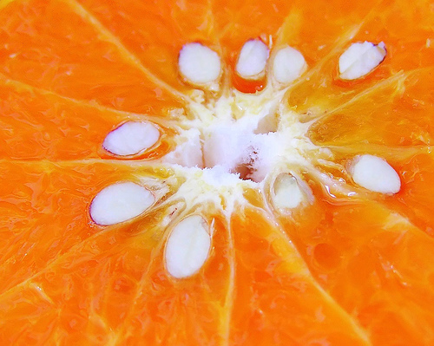

**Creía que los humanos comparten dos “funciones invariantes”: organización (sistema de conocimientos) y adaptación (ajuste a la información nueva sobre el ambiente. Le permite al sujeto aproximarse y lograr un ajuste dinámico con el medio. Busca la estabilidad.)**

**El aprendizaje es el fruto de la adaptación.**

**Pensaba que los niños organizaban el conocimiento del mundo mediante Esquemas (conocimientos previos) a medida que pasaba por etapas mejoraba su capacidad de emplear esquemas complejos y abstractos.**

**Teoría:**

**EL DESARROLLO COMO CAMBIO DE LAS ESTRUCTURAS DEL CONOCIMIENTO**

**JEAN PIAGET**

**Cognitivismo**